De las siguientes preguntas se escogerán 4 para el examen.

PRE PRENSA 2012

CUESTIONARIO

1.- Conceptos de Colorimetría
1.1.- Que es para Ud. la preprensa
1.2.- Qué es un modelo de color Aditivo
1.3.- Cual es la dominante de color de las coordenadas L=75; a= 0; b= 50
1.4.- Qué es el color
1.5- Qué es temperatura de Color
2.- En la copia adjunta realizar la separación manual de la tricromía ( CMY ) del original. Ejemplo
CIAN MAGENTA AMARILLO
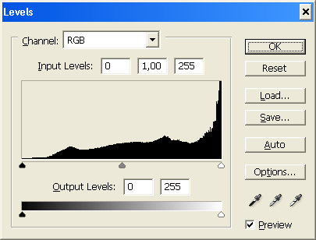
3.- Conceptos de Gestión del color
3.1.- ¿Porque los colores que se ven el monitor no son iguales a la impresión?
3.2.- Que es la Gestión del color?
3.3.- ¿Qué es un perfil del color?
3.4.- ¿Qué es un Gamut de color?

En el ejemplo, a esta figura que tiene un original con diferentes tonos, se pide que se descomponga en las diferentes planchas de Cian , Magenta y Amarillo, quedando tal como se muestra, asi vemos que el cuadrito verde es una combinación de cian y amarillo por lo que solo se pinta el cuadrito en la plancha del cian y del amarillo, igual para el rojo, se pintan solo el magenta y el amarillo

4.- Correcciones tonales
4.1.- De acuerdo al histograma mostrado describa la calidad de la foto, indicando si esta sobreexpuesta, subexpuesta, como están los medios tonos, altas luces, etc.

5.- Que son los ppi, lpi y dpi y que tienen que ver con la reproducción correcta de las imágenes.

6.- Describa modelo de color Lab
5,2 pulgadas
200 pixeles

7.- Temperatura de color: De acuerdo a la temperatura de color se presentan las dominantes de color, relacione el color con la temperatura en el siguiente grafico.

9000 K

6500 K
5000 K

3000 K

2000 K

8.- Identificar los formatos de descripción de página que sirven para ser enviados al RIP

TIFF | JPEG | EPS | LZW | DCS
PS | MPEG | ZIP | RAW | PDF

9.- Un cliente le solicita un póster con las siguientes características:
5,2 pulgadas
200 pixeles

- Formato Tabloide A2 sin refile
- Lineatura de impresión 100 lpi
- Impresión en CMYK en ambas caras del sustrato
- 100.000 impresos lo más rápido posible
- Que sea económico.

Pregunta: ¿Que tipo de impresión, y que tipo de papel le recomendaría al cliente y porqué?
Resolución mínima de las fotos

10.- Porque calibrar un monitor

11.- ¿ Qué es un formato PDF?

12.- Pasos que Ud. Usa para retocar una foto.
13.- ¿Que es un GCR?
14.- Describa el término Ganancia de Punto
15.- Dibuje un mapa cromático del modelo Lab
16.- ¿Qué es un Gigabits?
17.- Diferencias entre prensa plana o comercial y prensa de periódicos
18.- Un cliente le solicita un póster con las siguientes características:
5,2 pulgadas
200 pixeles

- Formato A3 sin refile
- Lineatura de impresión 150 lpi
- Impresión en CMYK + color pantone
- 10.000 impresos
- El póster es para pegarlo en postes de alumbrado eléctrico, por lo que no quiere un papel con tendencia azul

Qué elegiría para hacerlo lo más óptimo para preprensa.

Papel:
 | 1 | 2 | 3 | 4 | 5
Tipo papel | Periódico | Periódico | Couche | Bond | Bond
Gramaje | 48gr | 50gr | 52gr | 75gr | 120gr
Blancura | 50% | 55% | 75% | 80% | 95%
Lab | 81/0,2/2.3 | 79/1/3.2 | 85/1.2/1 | 92/1.2/-1.6 | 95/1.2/1
Cual foto elegiría
Foto 1 72 ppi
Foto 2 100 ppi
Foto 3 300 ppi

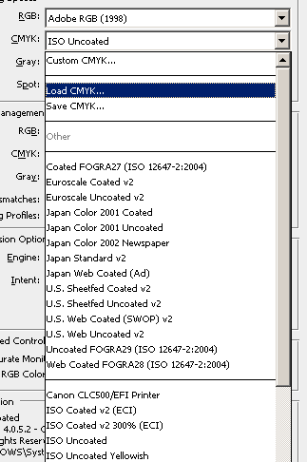
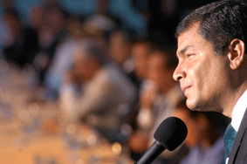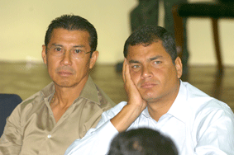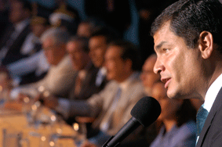

En que formato entregará el trabajo final:
TIFF | PDF | EPS | AI

Donde lo imprimirá:
Prensa rotativa periódico | Prensa plana comercial

Que perfiles usará:

19.- ¿Qué es un RIP?
20.- ¿Qué es un CTP?

